**TRƯỞNG CAO ĐẲNG THỰC HÀNH**

**FPT POLYTECHNIC TP HCM**

**-----🙠🕮🙢 -----**



**BÁO CÁO DỰ ÁN CHUỖI CỮA HÀNG NỘI THẤT H-FURNITURE**

**Nhóm sinh viên thực hiện:**

Phạm Minh Luân

Nguyễn Thanh Ngân

Nguyễn Hải Đăng

Trần Lê Duy Thái

Nguyễn Huỳnh Đức Thiện

Nguyễn Duy Tân

**Lớp:** IT16312

**Giảng viên hướng dẫn:**

LÊ ANH TÚ

1. **QUY TRÌNH PHÁT TRIỂN PHẦN MỀM:**
   1. **Thu thập và phân tích yêu cầu:**

* “Yêu cầu” là giai đoạn đầu tiên trong quá trình SDLC. Nó được thực hiện bởi các thành viên trong nhóm cấp cao với đầu vào từ tất cả các bên liên quan và các chuyên gia lĩnh vực trong ngành. Lập kế hoạch cho các yêu cầu đảm bảo chất lượng và nhận biết các rủi ro liên quan cũng được thực hiện ở giai đoạn này.
* Giai đoạn này cho ta một bức tranh rõ ràng hơn về phạm vi của toàn bộ dự án và các vấn đề, cơ hội và chỉ thị được dự đoán trước để kích hoạt dự án.
* Giai đoạn thu thập yêu cầu cần các team lên yêu cầu chi tiết và chính xác. Điều này giúp các công ty chốt được timeline cần thiết để hoàn thành các công việc của hệ thống đó.
  1. **Nghiên cứu khả thi:**

Khi giai đoạn phân tích yêu cầu được hoàn thành, bước SDLC tiếp theo là xác định và lập hồ sơ các nhu cầu phần mềm. Quá trình này được thực hiện với sự trợ giúp của tài liệu 'Đặc điểm kỹ thuật yêu cầu phần mềm' còn được gọi là tài liệu 'SRS' (Software Requirement Specification). Nó bao gồm mọi thứ cần được thiết kế và phát triển trong vòng đời của dự án.

* 1. **Thiết kế:**

Trong giai đoạn thứ ba này, hệ thống và tài liệu thiết kế phần mềm được chuẩn bị theo tài liệu đặc tả yêu cầu, giúp xác định kiến ​​trúc hệ thống tổng thể. Giai đoạn thiết kế này đóng vai trò là **đầu vào cho giai đoạn tiếp theo của mô hình.**

* **Thiết kế cấp cao (High-Level Design - HLD)**
* **Thiết kế cấp thấp (Low-Level Design - LLD)**
  1. **Mã hóa (Coding):**
* Khi giai đoạn thiết kế hệ thống kết thúc, giai đoạn tiếp theo là mã hóa. Trong giai đoạn này, các nhà phát triển bắt đầu xây dựng toàn bộ hệ thống bằng cách viết mã sử dụng ngôn ngữ lập trình đã chọn. Trong giai đoạn mã hóa, các nhiệm vụ được chia thành các đơn vị hoặc mô-đun và được giao cho các nhà phát triển khác nhau. **Đây là giai đoạn dài nhất của quy trình SDLC.**
* Trong giai đoạn này, Nhà phát triển cần tuân theo một số nguyên tắc mã hóa được xác định trước. Họ cũng cần sử dụng các công cụ lập trình như trình biên dịch, trình thông dịch, trình gỡ lỗi để tạo và triển khai mã.
  1. **Kiểm thử (Testing):**
* Sau khi phần mềm hoàn tất và được triển khai trong môi trường thử nghiệm. Nhóm kiểm thử bắt đầu kiểm tra chức năng của toàn bộ hệ thống để xác minh rằng toàn bộ ứng dụng hoạt động theo yêu cầu của khách hàng.
* Trong giai đoạn này, QA và nhóm kiểm tra có thể tìm thấy một số lỗi / khiếm khuyết và sẽ thông báo cho nhà phát triển. Nhóm phát triển sửa lỗi và gửi lại QA để kiểm tra lại. Quá trình này tiếp tục cho đến khi phần mềm không có lỗi, ổn định và hoạt động theo nhu cầu kinh doanh của hệ thống đó.
  1. **Cài đặt/Triển khai:**

Khi giai đoạn kiểm thử phần mềm kết thúc và không còn lỗi hoặc lỗi nào trong hệ thống thì quá trình triển khai cuối cùng sẽ bắt đầu. Dựa trên phản hồi do người quản lý dự án đưa ra, phần mềm cuối cùng được phát hành và kiểm tra các vấn đề triển khai nếu có.

* 1. **Bảo trì:**

Khi hệ thống được triển khai và khách hàng bắt đầu sử dụng hệ thống đã phát triển, 3 hoạt động sau sẽ diễn ra.

* Sửa lỗi - lỗi được báo cáo do một số tình huống chưa được kiểm tra
* Nâng cấp - Nâng cấp ứng dụng lên các phiên bản mới hơn của Phần mềm
* Cải tiến - Thêm một số tính năng mới vào phần mềm hiện có

Trọng tâm chính của giai đoạn SDLC này là đảm bảo rằng các nhu cầu đó tiếp tục được đáp ứng và hệ thống tiếp tục hoạt động theo thông số kỹ thuật được đề cập trong giai đoạn đầu tiên.

1. **LÝ DO CHỌN ĐỀ TÀI:**

Ngày nay, công nghệ thông tin không ngừng phát triển một cách mạnh mẽ và hiện đại. Các ứng dụng của công nghệ thông tin ngày càng đi sâu vào đời sống con người trở thành một bộ phận không thể thiếu của thế giới văn minh. Với xu thế toán càu hóa nền kinh tế thế giới, đặc biệt là nhu càu trao đổi hàng hóa của con người ngày càng tăng cả về số lượng và chất lượng, nhu cầu sử dụng Internet ngày càng nhiều và các hình thức kinh doanh trên mạng ngày càng đa dạng và trở thành một công cụ không thể thiếu. Vì vậy, nhiều cửa hàng nội thất đã áp dụng phương pháp bán hàng qua mạng (thương mại điện tử) để khách hàng dễ dạng tìm kiếm thông tin và không cần tốn nhiều thời gian và chi phí.

Đối với một cửa hàng nội thất có quy mô lớn như vậy, việc quảng bá và giới thiệu đến khách hàng các mẫu nội thất đẹp, cung cấp các thông tin giúp cho khách hàng lựa chọn được một mẫu ưng ý. Vấn đề đặt ra song song với nó là làm sao khách hàng có thể đặt mua những mẫu nội thất đã chọn một cách nhanh chóng và tiện lợi, không cần mất thời gian đến tận nơi lựa chọn và thanh toán.

1. **KHẢO SÁT THỰC TRẠNG:**

* Website trưng bày và bán các sản phẩm nội thất. Mỗi sản phẩm có tên, giá, nhiều hình ảnh, mô tả, và quan trọng là có thể ẩn hiện theo mong muốn của admin.
* Các sản phẩm được phân loại và các loại này sẽ hiện ra trên trang web cho khách hàng xem sản phẩm trong mỗi loại. Chú ý là các loại phải được sắp xếp theo chủ định của người quản trị. Trong từng sản phẩm cho phép khách hàng để lại các bình luận để thể hiện ý kiến của mình, bình luận sẽ hiện ra khi được duyệt.
* Trên trang chủ có các sản phẩm khuyến mãi, sản phẩm bán chạy, tư vấn sử dụng (tin tức) , kết quả khuyến mãi (tin tức), danh sách các cửa hàng.
* Khi khách mua hàng, các thông tin đơn hàng và các sản phẩm sẽ được lưu lại để admin xử lý: đơn hàng mới, đang giao, đã giao, từ chối bán… phải cập nhật được trạng thái.
* Phần thống kê cần thực hiện theo tháng các chỉ tiêu số sản phẩm bán được, số đơn hàng, tổng doanh thu và cho biết 5 sản phẩm bán chạy nhất.
* Chủ website cũng cần có giao diện đễ quản lý tất cả các thông tin hiện trên website. Website phải có thể hiện thân thiện phù hợp với từng loại thiết bị mà khách hàng sử dụng và sẽ phải được đưa lên mạng để hoạt động với yêu cầu hoạt động tốc độ nhanh, và cung cấp thông tin cho khách hàng + admin sử dụng. Ngoài ra website phải có các tính năng cơ bản như tìm kiếm sản phẩm theo tên, theo loại.

1. **PHÁT BIỂU BÀI TOÁN, LẤY YÊU CẦU CHO ĐỀ TÀI:**
2. **Xác định vấn đề :**
3. Cung cấp cho khách hàng thông tin chi tiết về sản phẩm.
4. Cung cấp cho admin quyền thêm sửa xóa thông tin sản phẩm, quản lý khách hàng, quản lý đơn hàng.
5. **Người dùng:**

* Đăng ký tài khoản.
* Đăng nhập.
* Quên mật khẩu.
* Tìm kiếm sản phẩm.
* Thêm sản phẩm vào mục yêu thích.
* Thêm sản phẩm vào giỏ hàng.
* Đặt hàng.

1. **Quản lý:**

* Tìm kiếm sản phẩm.
* Thêm, xóa, sửa sản phẩm.
* Quản lí đơn hàng.

1. **Công nghệ sử dung:**

* IDE sử dụng cho dự án: Eclipse IDE for Enterprise Java and Web Developers - 2022-03, Microsoft SQL Server Management Studio 18
* Font end: CSS, Bootstrap.
* Back end: Java, SQL Server.

1. **SƠ ĐỒ USE CASE:**
   1. **Sơ đồ use case tổng quát:**

* 1. **Sơ đồ usecase của người dùng:**

* 1. **Sơ dồ usecase của quản lý:**

* 1. **Sơ dồ ERD:**

* 1. **Sơ đồ triển khai:**

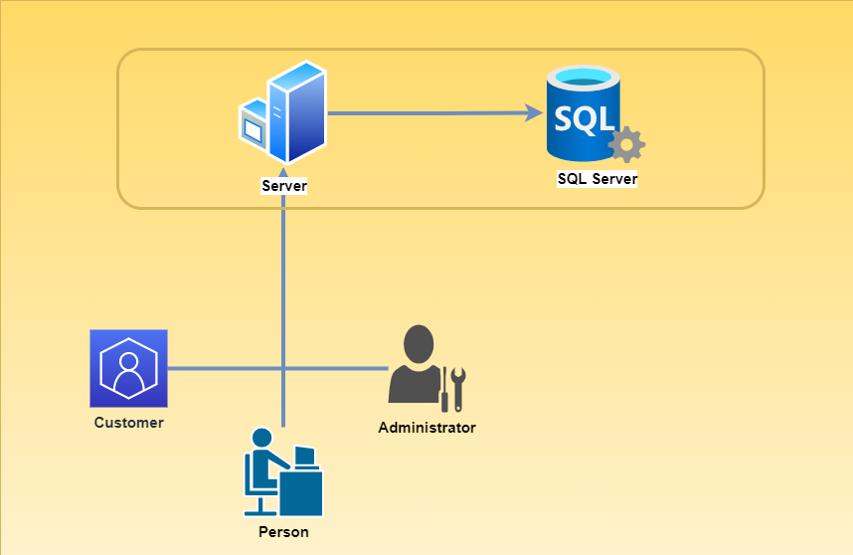

* 1. **Phát thảo database:** 
     + - 1. Bảng Accounts:

|  |  |  |  |  |  |
| --- | --- | --- | --- | --- | --- |
| **STT** | **Tên cột** | **Kiểu dữ liệu** | **Loại khóa** | **Ràng buộc** | **Mô tả** |
| 1 | Username | varchar(50) | Primary Key | NOT NULL | Tên đăng nhập |
| 2 | Password | varchar(50) |  | NOT NULL | Mật khẩu |
| 3 | Fullname | nvarchar(50) |  | NOT NULL | Họ tên |
| 4 | Email | varchar(50) |  | NOT NULL | Email |
| 5 | Photo | varchar(50) |  | NOT NULL | Hình ảnh |

* + - * 1. Bảng Authorities:

|  |  |  |  |  |  |  |
| --- | --- | --- | --- | --- | --- | --- |
| **STT** | **Tên cột** | **Kiểu dữ liệu** | | **Loại khóa** | **Ràng buộc** | **Mô tả** |
| 1 | Id | int | | Primary Key | NOT NULL | Mã người dùng |
| 2 | Username | | varchar(50) |  | NOT NULL | Tên đăng nhập |
| 3 | RoleId | | varchar(10) |  | NOT NULL | Mã phân quyền |

* + - * 1. Bảng Role:

|  |  |  |  |  |  |  |
| --- | --- | --- | --- | --- | --- | --- |
| **STT** | **Tên cột** | **Kiểu dữ liệu** | | **Loại khóa** | **Ràng buộc** | **Mô tả** |
| 1 | Id | varchar(10) | | Primary Key | NOT NULL | Mã phân quyền |
| 2 | Name | | nvarchar(50) |  | NOT NULL | Tên phân quyền |

* + - * 1. Bảng Categories:

|  |  |  |  |  |  |  |
| --- | --- | --- | --- | --- | --- | --- |
| **STT** | **Tên cột** | **Kiểu dữ liệu** | | **Loại khóa** | **Ràng buộc** | **Mô tả** |
| 1 | Id | char(4) | | Primary Key | NOT NULL | Mã danh mục |
| 2 | Name | | varchar(50) |  | NOT NULL | Tên danh mục |

* + - * 1. Bảng Product:

|  |  |  |  |  |  |  |
| --- | --- | --- | --- | --- | --- | --- |
| **STT** | **Tên cột** | **Kiểu dữ liệu** | | **Loại khóa** | **Ràng buộc** | **Mô tả** |
| 1 | Id | int | | Primary Key | NOT NULL | Mã sản phẩm |
| 2 | Name | | nvarchar(50) |  | NOT NULL | Tên sản phẩm |
| 3 | Image | | varchar(50) |  | NOT NULL | Hình ảnh |
| 4 | Price | | float |  | NOT NULL | Gía sản phẩm |
| 5 | CreateData | | date |  | NOT NULL | Ngày tạo |
| 6 | Available | | bit |  | NOT NULL | Có sẵn |
| 7 | CategoryId | | char |  | NOT NULL | Mã danh mục |

* + - * 1. Bảng Order:

|  |  |  |  |  |  |  |
| --- | --- | --- | --- | --- | --- | --- |
| **STT** | **Tên cột** | **Kiểu dữ liệu** | | **Loại khóa** | **Ràng buộc** | **Mô tả** |
| 1 | Id | varchar(10) | | Primary Key | NOT NULL | Mã hóa đơn |
| 2 | Username | | varchar(50) |  | NOT NULL | Tên đăng nhập |
| 3 | CreateDate | | datetime |  | NOT NULL | Ngày tạo |
| 4 | Address | | nvarchar(50) |  | NOT NULL | Địa chỉ |

* + - * 1. Bảng OrderDetails:

|  |  |  |  |  |  |  |
| --- | --- | --- | --- | --- | --- | --- |
| **STT** | **Tên cột** | **Kiểu dữ liệu** | | **Loại khóa** | **Ràng buộc** | **Mô tả** |
| 1 | Id | varchar(10) | | Primary Key | NOT NULL | Mã chi tiết hóa đơn |
| 2 | OderId | | bigint |  | NOT NULL | Mã hóa đơn |
| 3 | ProductId | | int |  | NOT NULL | Mã sản phẩm |
| 4 | Price | | float |  | NOT NULL | Tổng tiền |
| 5 | Quantity | | int |  | NOT NULL | Số lượng |

* 1. **Sơ đồ quan hệ:**

1. **THIẾT KẾ GIAO DIỆN:**
   1. **Giao diện User:**
      * + 1. Trang chủ:

* + - * 1. Danh mục:

* + - * 1. Sản phẩm:

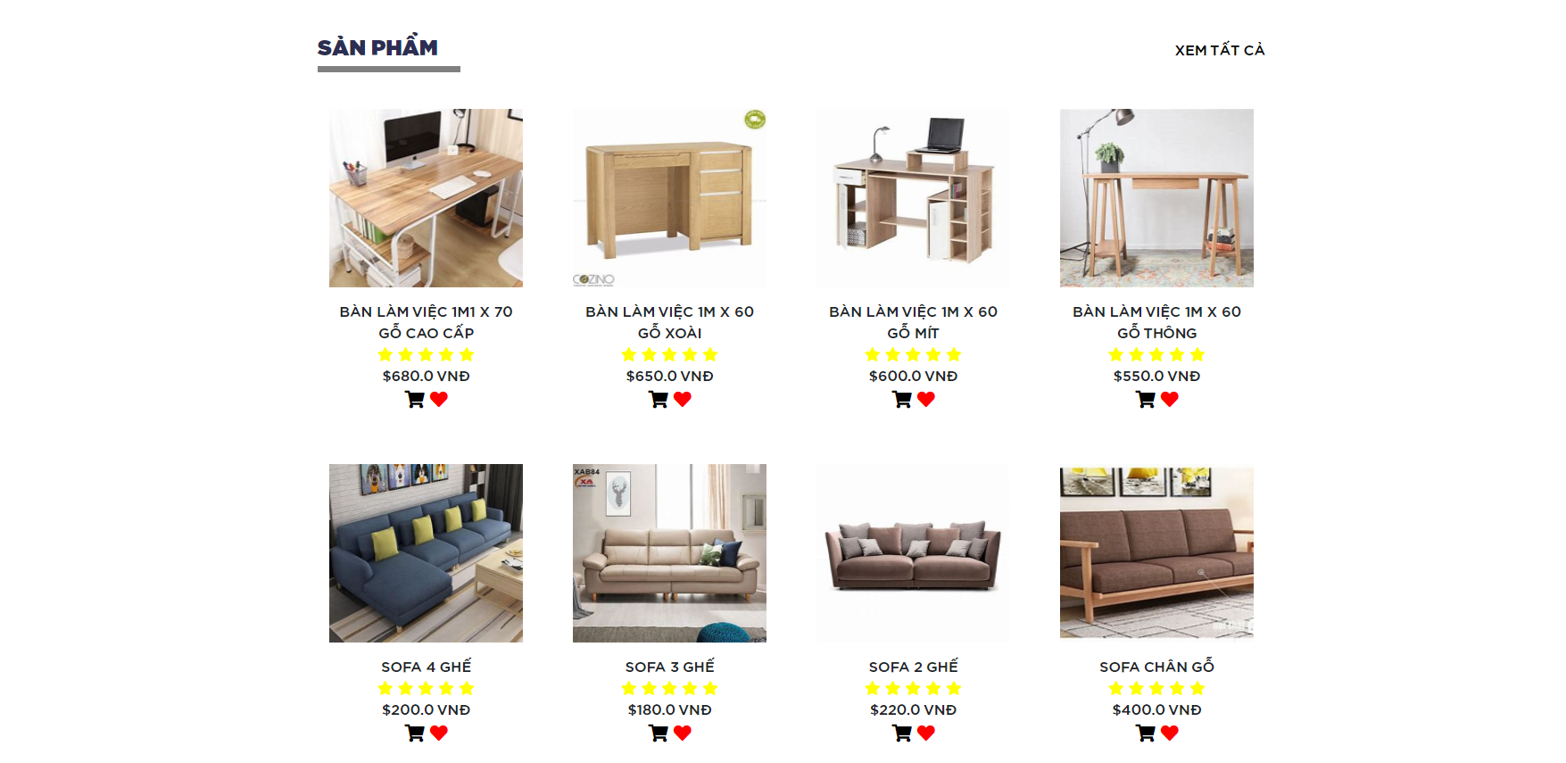

* + - * 1. Sản phẩm nổi bật:

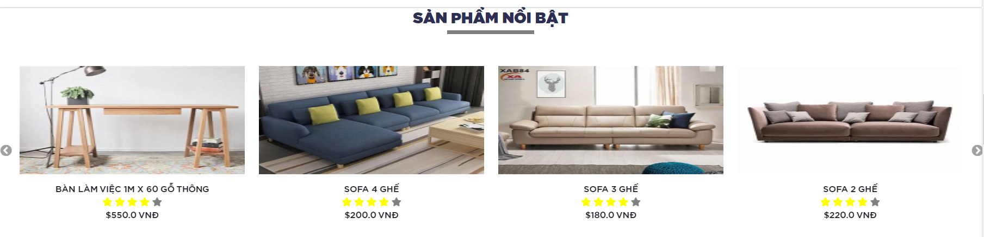

* + - * 1. Giới thiệu:

* + - * 1. Tin tức:

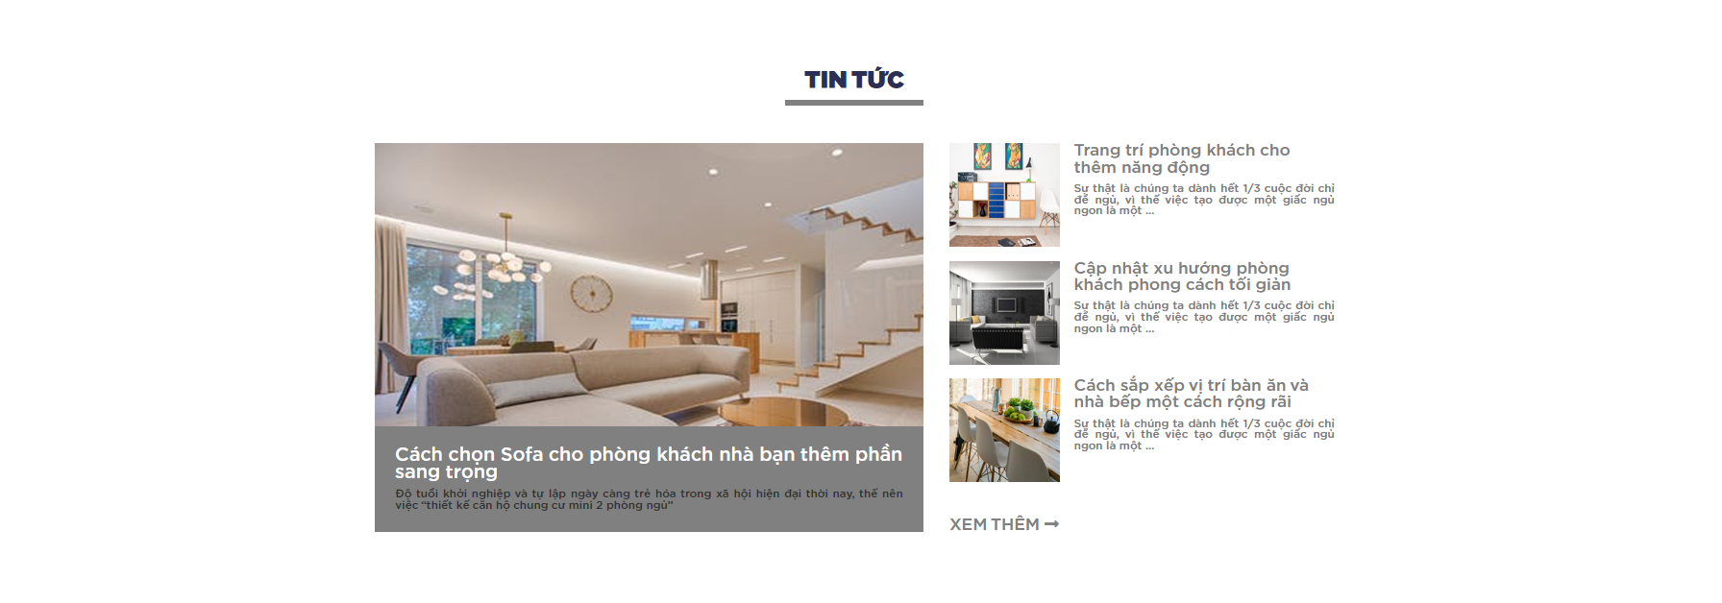

* + - * 1. Đối tác:

* + - * 1. Footer:

* + - * 1. Chi tiết sản phẩm:

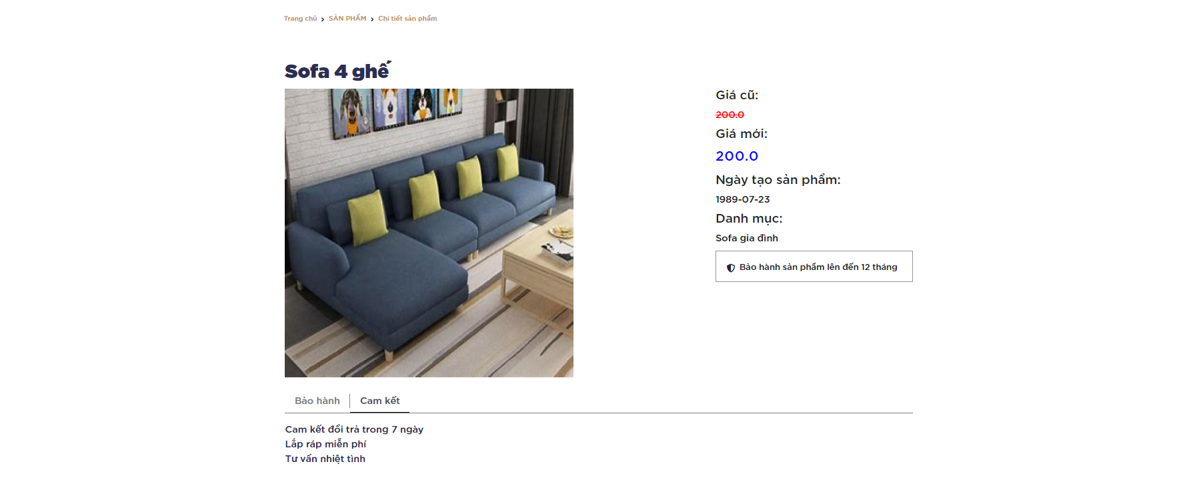

1. Đăng nhập:

1. Giỏ hàng:

1. Đơn hàng:

1. Chi tiết đơn hàng:

**2. Giao diện Admin:**

a. Trang chủ:

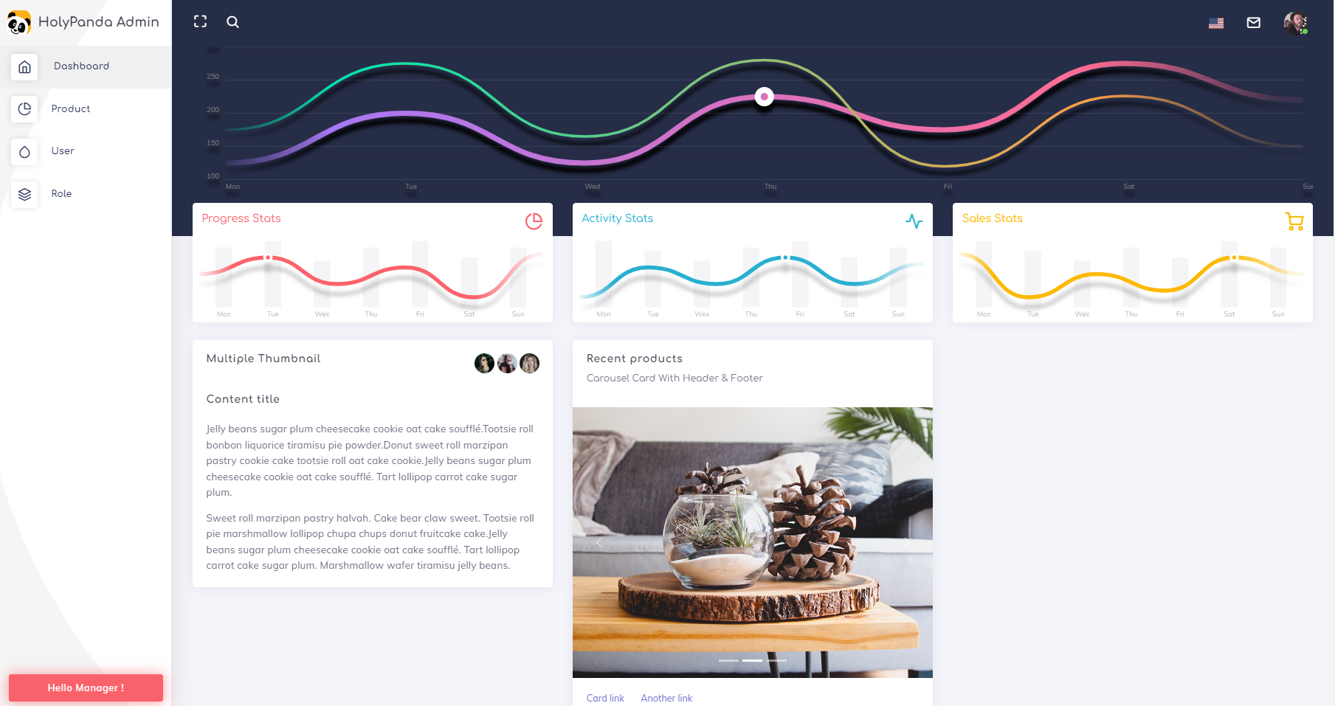

b. Quản lý sản phẩm:

- Danh sách sản phẩm:

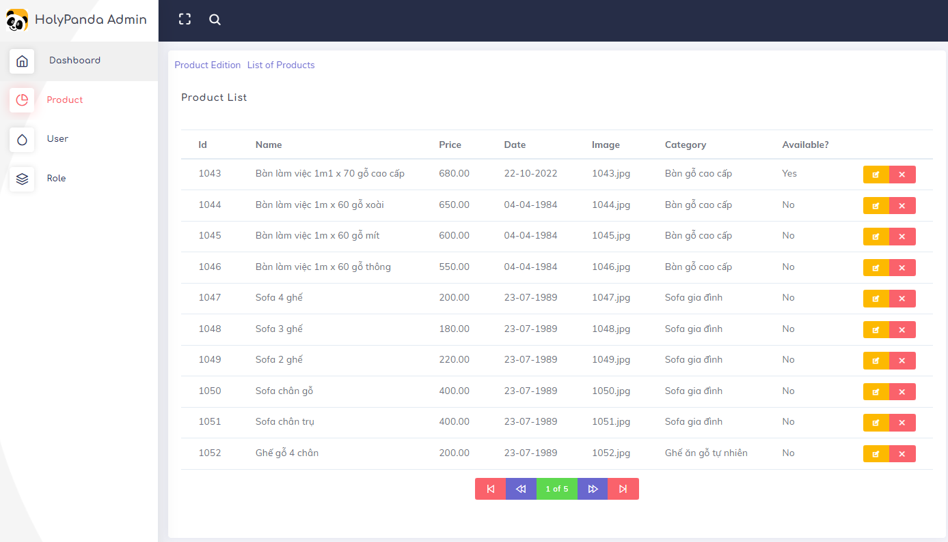

* Edit sản phẩm:

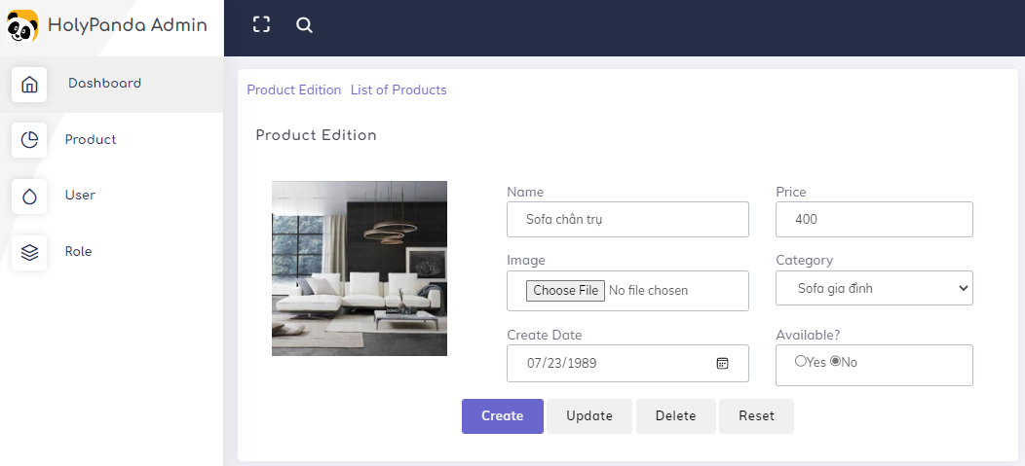

c. Quản lý user:

d. Phân quyền tài khoản: